Таяуда К. Макпалеев атындағы №4 жалпы орта білім беру мектебінде география пәнінен «Бразилия» тақырыбы бойынша 11 «а» сыныбында ашық сабақ өтті.Ашық сабаққа 2010 жылдың 15-28 аралығында мектептегі оқыту тілі қазақша география пәні мұғалімдерінің 72 сағаттық бағдарлама бойынша «Оқушыларды географияға оқытуда құзыреттілік көзқарасты жүзеге асыру» тақырыбымен курс өткізілді. Сол курстың 27 тыңдаушылары сабақты тамашалауға келді.Сабақта оқушылар оқу элементтері бойынша: картограф, статист, тарихшылар және компьюторлық оқу элементтерін қолданып, Бразилия еліне «іссапар қағазын» даярлады. Сабақты дамыту технологиясын ендіру негізінде оқу үрдісінің тиімділігін арттыруда, мұғалім «Интербелсенді іскерлік түрін таңдап, сабақ өз мәресіне жетіп, оқушы-ұстаз-оқушы-арасындағы қарым-қатынас дағдыланғаны сырт көзге тез көрінді.
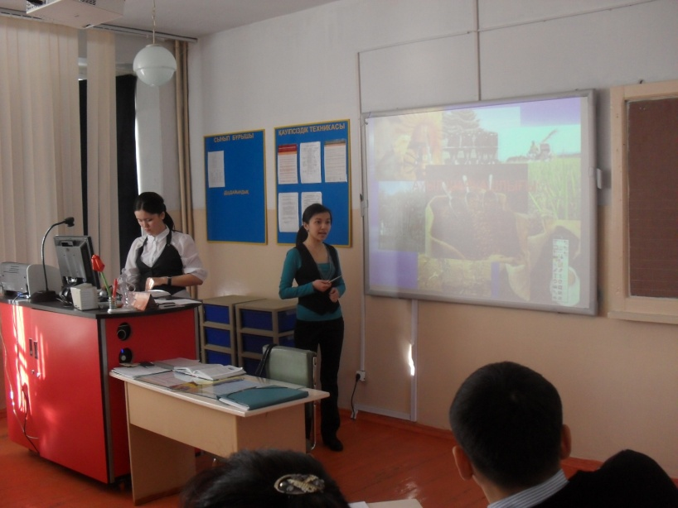

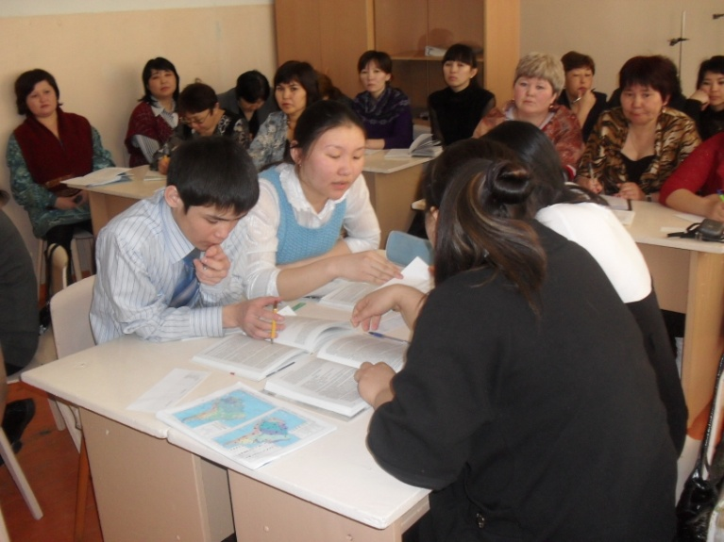

Тыңдаушылар сабақты тамашалағаннан кейін «Тіл тарихы-ұлт тарихы» атты пікірталастың күәгерлері болды. Бұл пікірталаста 10-11 сынып оқушылары, егеменді елімізідің тілінен, терең тарихынан, өнегесі-өрісі болатын тұрмыс-салтынан, әдет-ғұрпынан, ұрпақтан-ұрпаққа алмасып келе жатқан асыл мұрасы-дәстүрлі мәдениетіне деген құштарлық танытып.Мәдени аралас қарым-қатынас жасау, рухани жақындастық ертеңгі экономикалық мүделестікке бастап, сіңісуге жол ашар өркендерміз деп екі топ нақты дәйектерін келтірді.Тыңдаушылар сабаққа, пікірталасқа «5» деген бағаға бағалап кетті.

